Религиозная организация – религиозная образовательная организация высшего образования «Тамбовская духовная семинария Тамбовской Епархии Русской Православной Церкви»

При поддержке Учебного комитета Русской Православной Церкви

ПРОГРАММА

V Международной научно-практической конференции
«Православный взгляд на современный мир:
проблемы и перспективы»

05-06 октября 2022 г.

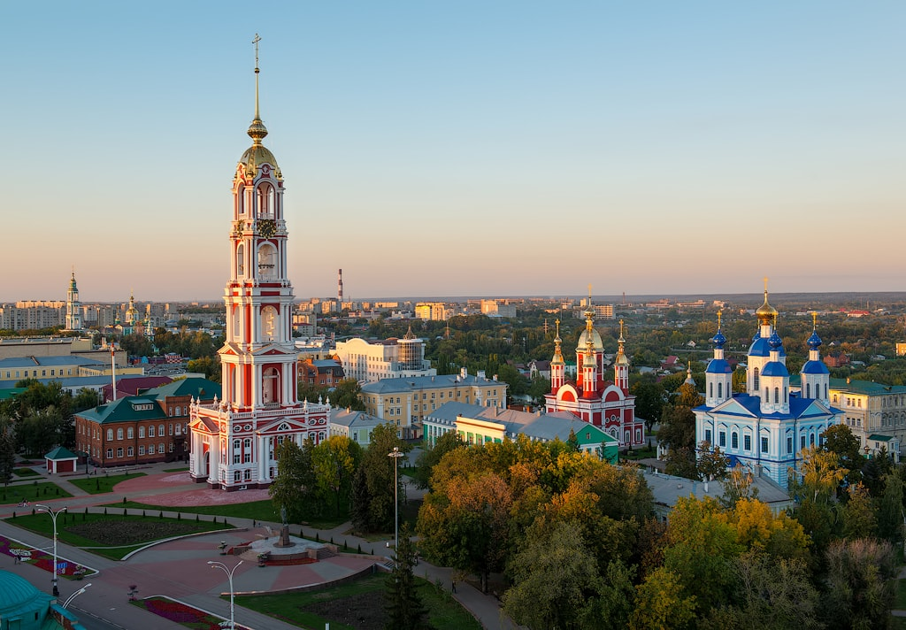

ОРГКОМИТЕТ:

Председатель – митрополит Тамбовский и Рассказовский Феодосий (Васнев), доктор теологии, кандидат богословия, ректор Тамбовской духовной семинарии;
Священник Виталий Щербаков, магистр религиоведения, I проректор Тамбовской духовной семинарии;
Грудинина Елена Валерьевна, кандидат филологических наук, проректор по научной работе Тамбовской духовной семинарии;
Алленова Инна Викторовна, кандидат исторических наук, доцент, проректор по учебной работе Тамбовской духовной семинарии;
Никитин Сергей Викторович, проректор по воспитательной работе Тамбовской духовной семинарии;
Смагина Валентина Викторовна, доктор экономических наук, профессор, проректор – главный ученый секретарь ФГБОУ ВО «Тамбовский государственный университет им. Г.Р. Державина»;
Безукладова Ирина Юрьевна, доктор филологических наук, профессор, начальник Управления международных связей ФГБОУ ВО «Тамбовский государственный университет им. Г.Р. Державина», преподаватель Тамбовской духовной семинарии;
Диакон Антоний Артурович Дик, кандидат исторических наук, доцент, заведующий кафедрой теологии ФГБОУВО «Тамбовский государственный университет им. Г.Р. Державина», доцент кафедры библеистики, богословия и церковной истории Тамбовской духовной семинарии.
Евтихиев Пётр Николаевич, кандидат педагогических наук, доцент, заведующий церковно-практической кафедрой Тамбовской духовной семинарии;
Сысоева Светлана Викторовна, кандидат филологических наук, заведующий заочным отделением Тамбовской духовной семинарии;
Протоиерей Виктор Лисюнин, кандидат исторических наук, кандидат богословия, заместитель заведующего кафедрой библеистики, богословия и церковной истории Тамбовской духовной семинарии; пресс-секретарь Тамбовской епархии;
Иеромонах Паисий (Буй), магистр богословия, секретарь научного журнала «Богословский сборник Тамбовской духовной семинарии; старший преподаватель кафедры библеистики, богословия и церковной истории Тамбовской духовной семинарии;
Священник Николай Николаевич Киреев, кандидат экономических наук, научный сотрудник Тамбовской духовной семинарии;
Забавникова Евгения Сергеевна, кандидат филологических наук, редактор научного журнала «Богословский сборник Тамбовской духовной семинарии»;
Антипов Игорь Игоревич – редактор сайта Тамбовской духовой семинарии.

ПОРЯДОК РАБОТЫ КОНФЕРЕНЦИИ

 | 05 октября 2022 г.
7.00 – 9.00 – | Божественная литургия (Иоанно-Предтеченский храм Казанского мужского монастыря)
9.30 – 10.00 – | Регистрация участников конференции  (на платформе Zoom)
10.00 – 13.00 – | Пленарное заседание (на платформе Zoom)
14.00 – 16.00 – | Круглый стол «Проблемы воссоздания архитектурных ансамблей православных монастырей в условиях современной градостроительной среды» (конференц-зал Тамбовской духовной семинарии)
 | 06 октября 2022 г.
10.00 – 13.30 | Секция № 1 (на платформе «BigBlueButton» )
 | Секция № 2 (на платформе «BigBlueButton»)
 | Секция № 3 (на платформе «BigBlueButton»)
13.45 | Подведение итогов конференции

РЕГЛАМЕНТ:

доклад на пленарном заседании – 20 минут,
сообщение на секционном заседании – 10 минут

5 октября 2022 г.

Пленарное заседание
(10.00 – на платформе Zoom)

Председатель:
Митрополит Тамбовский и Рассказовский Феодосий (Васнев), доктор теологии, кандидат богословия, ректор Тамбовской духовной семинарии

Модератор:
Грудинина Елена Валерьевна, кандидат филологических наук, проректор по научной работе Тамбовской духовной семинарии

Приветственное слово митрополита Тамбовского и Рассказовского Феодосия (Васнева) к участникам конференции

Доклады:

Митрополит Тамбовский и Рассказовский Феодосий (Васнев), доктор теологии, кандидат богословия, ректор Тамбовской духовной семинарии (Россия, г. Тамбов)
Проблемно-тематический обзор гомилетических трудов священномученика Кирилла (Смирнова), митрополита Казанского, Тамбовского периода (1909–1918)

Игумен Никон (Головко), секретарь Русской Духовной Миссии в Иерусалиме, аспирант Общецерковной аспирантуры и докторантуры имени святых равноапостольных Кирилла и Мефодия (Израиль, г. Иерусалим)
Церковно-исторический аспект формирования и бытия Русской Палестины: от момента зарождения до наших дней

Косиченко Анатолий Григорьевич, доктор философских наук, профессор, главный научный сотрудник Института философии, политологии и религиоведения Министерства науки и высшего образования Республики Казахстан (Казахстан, г. Алматы)
Современные глобальные проблемы как следствие апостасии

Коденев Максим Алексеевич, старший преподаватель кафедры апологетики Минской духовной академии, старший преподаватель Института теологии имени свв. Мефодия и Кирилла Белорусского государственного университета (Беларусь, г. Минск)
Секулярный миф: духовность и религиозность в рекламе

Протоиерей Александр Берташ, кандидат богословия, кандидат искусствоведения, член Союза архитекторов России и Союза журналистов России, клирик Берлинско-Германской епархии Русской Православной Церкви, настоятель храма святых Царственных страстотерпцев г. Бремена (Германия, г. Бремен)
Пюхтицкий Успенский монастырь и церковно-государственные отношения в Эстонии (1917–1947)

Протоиерей Дионисий Налитов, магистр истории, бакалавр теологии, настоятель храма святого великомученика и целителя Пантелеимона г. Хартфорда Восточно-Американской епархии Русской Православной Церкви (штат Коннектикут, США)
Архиепископ Каракасский и Венесуэльский Серафим (Свежевский): с любовью и молитвой о России

Круглый стол
«Проблемы воссоздания архитектурных ансамблей православных монастырей в условиях современной градостроительной среды»

14.00–16.00 – конференц-зал Тамбовской духовной семинарии

Во время проведения круглого стола будет организована прямая трансляция

Ссылка для подключения к прямой трансляции:
https://vk.com/video-190898940_456239157?list=75983819cd8bafbf7d

Вопросы и предложения участникам круглого стола можно задать на странице Казанского мужского монастыря «ВКонтакте» и в чате во время прямой трансляции

Модератор: протоиерей Георгий Неретин, заведующий архитектурно-строительным отделом Тамбовской епархии.

Участники:
представители Тамбовского епархиального управления; Управления по государственной охране объектов культурного наследия Тамбовской области; Тамбовской духовной семинарии; Московского гуманитарного университета; Тамбовского государственного университета имени Г.Р. Державина; Тамбовского государственного технического университета; Тамбовского регионального отделения Союза архитекторов России.

Сообщения:

Протоиерей Георгий Неретин, заведующий архитектурно-строительным отделом Тамбовской епархии (Россия, г. Тамбов)
Грантовый проект по созданию интерактивной архитектурной экспозиции «Казанский мужской монастырь – духовное сердце Тамбова»: этапы реализации и практическое воплощение

Иванов Константин Юрьевич, кандидат технических наук, доцент, заведующий кафедрой туризма и гостиничного дела Московского гуманитарного университета (Россия, Москва)
Православные монастыри как центры развития паломнического туризма: проблемы и перспективы

6 октября 2022 г.
Секционные заседания

Секция 1.
Взаимодействие Церкви, государства и общества:
история и современность
(10.00 – на платформе «BigBlueButton»)

Модераторы:

Протоиерей Виктор Лисюнин, кандидат богословия, кандидат исторических наук, заведующий отделом по культуре, пресс-секретарь Тамбовской епархии; доцент кафедры библеистики, богословия и церковной истории Тамбовской духовной семинарии

Священник Алексий Злобин, магистр теологии, старший преподаватель кафедры библеистики, богословия и церковной истории Тамбовской духовной семинарии, магистрант кафедры филологии Московской духовной академии

Доклады:

Алленова Инна Викторовна, кандидат исторических наук, доцент, проректор по учебной работе Тамбовской духовной семинарии, доцент кафедры лингвистики и гуманитарно-педагогического образования ФГБОУ ВО «Тамбовский государственный университет им. Г.Р. Державина» (Россия, г. Тамбов)
Специфика развития восточных провинций как фактор формирования интеллектуальной элиты Византии

Иеромонах Ферапонт (Широков), кандидат богословия, проректор по воспитательной работе, доцент кафедры церковно-исторических дисциплин Вологодской духовной семинарии (Россия, г. Вологда)
Ревизии духовных школ до учебной реформы 1867 года

Протоиерей Виктор Лисюнин, кандидат богословия, кандидат исторических наук, заведующий отделом по культуре, пресс-секретарь Тамбовской епархии; доцент кафедры библеистики, богословия и церковной истории Тамбовской духовной семинарии (Россия, г. Тамбов)
«Дух мирен»: почитание преподобного Серафима Саровского в Тамбове

Акользина Марина Константиновна, кандидат исторических наук, доцент, доцент кафедры истории и философии ФГБОУ ВО «Тамбовский государственный университет им. Г.Р. Державина» (Россия, г. Тамбов)
Взаимоотношения провинциального городского населения с Православной Церковью в первой половине XIX в. (по материалам Тамбовской епархии)

Священник Михаил Липунцов, магистр богословия, преподаватель кафедры филологических и церковно-практических дисциплин Тамбовской духовной семинарии (Россия, г. Тамбов)
Николаевская железнодорожная церковь г. Тамбова: к вопросу о местонахождении и истории прихода

Диакон Антоний Дик, кандидат исторических наук, доцент, заведующий кафедрой теологии ФГБОУ ВО «Тамбовский государственный университет им. Г.Р. Державина», доцент кафедры библеистики, богословия и церковной истории Тамбовской духовной семинарии (Россия, г. Тамбов)
Обсуждение принципов экуменического взаимодействия на страницах «Вестника русского студенческого христианского движения» 1920–30-х гг.

Протоиерей Владимир Сергунин, магистр религиоведения, аспирант кафедры отечественной истории, старший преподаватель кафедры теологии ФГБОУВО «Тамбовский государственный университет им. Г.Р. Державина», старший преподаватель церковно-практической кафедры Тамбовской духовной семинарии (Россия, г. Тамбов)
Православные общины западного обряда

Священник Алексий Злобин, магистр теологии, старший преподаватель кафедры библеистики, богословия и церковной истории Тамбовской духовной семинарии, магистрант кафедры филологии Московской духовной академии (Россия, г. Тамбов)
Становление митрополита Антония (Блума) как пастыря

Немшон Сергей Владимирович, аспирант Сретенской духовной академии (Россия, Москва)
Историко-философские искания на западнорусских землях в XVII веке: по трудам митрополита Сильвестра (Косова)

Иеромонах Владимир (Аршинов), магистрант 2 курса Тамбовской духовной семинарии, направление подготовки 48.04.01 «Теология», профиль «Русская духовная словесность» (Россия, Тамбовская обл., г. Мичуринск)
Классификация и синопсис официально-деловых документов XVII–XVIII вв. в содержательном и композиционном аспектах

Священник Михаил Ковалев, магистрант 2 курса Тамбовской духовной семинарии, «Программа подготовки служителей и религиозного персонала религиозных организаций», профиль «Русская духовная словесность» (Россия, г. Тамбов)
Почитание преподобного Амвросия Оптинского в трудах и деятельности протоиерея Василия Тигрова

Секция 2.
Богословское осмысление проблем современности
(10.00 – на платформе «BigBlueButton»)

Модераторы:

Иеромонах Паисий (Буй), магистр богословия, аспирант кафедры богословия Московской духовной академии, старший преподаватель кафедры библеистики, богословия и церковной истории Тамбовской духовной семинарии

Священник Александр Быканов, магистр теологии, старший преподаватель кафедры библеистики, богословия и церковной истории Тамбовской духовной семинарии

Доклады:

Священник Игорь Иванов, кандидат философских наук, доцент, заведующий кафедрой иностранных языков, доцент кафедры богословия Санкт-Петербургской духовной академии (Россия, Санкт-Петербург)
Вера и нация в этнотеологии протоиерея Думитру Станилое

Священник Виталий Щербаков, магистр религиоведения, первый проректор Тамбовской духовной семинарии (Россия, г. Тамбов)
Проблема определения предметного поля религиоведения как науки

Диакон Сергей Кульпинов, кандидат богословия, докторант Общецерковной аспирантуры и докторантуры им. св. Кирилла и Мефодия, ведущий научный сотрудник, доцент кафедры богословских и исторических дисциплин Томской духовной семинарии; старший преподаватель кафедры церковного богословия Новосибирской православной духовной семинарии (Россия, г. Томск)
Женский вопрос в обновленческом расколе: идеология, теология, практика

Иеромонах Паисий (Буй), магистр богословия, аспирант кафедры богословия Московской духовной академии, старший преподаватель кафедры библеистики, богословия и церковной истории Тамбовской духовной семинарии (Россия, г. Тамбов)
Виктор Франкл как апологет духовного в психологии: православный взгляд

Священник Александр Быканов, магистр теологии, старший преподаватель кафедры библеистики, богословия и церковной истории Тамбовской духовной семинарии (Россия, г. Тамбов)
Богословское осмысление проблемы экологии в Священном Писании (по свидетельствам Ветхого Завета)

Священник Олег Толстых, магистрант 2 курса Тамбовской духовной семинарии, направление подготовки 48.04.01 «Теология», профиль «Русская духовная словесность» (Россия, г. Тамбов)
ЭКО: богословские и этические стороны вопроса

Максимов Андрей Олегович, магистрант 2 курса Общецерковной аспирантуры и докторантуры им. св. равноап. Кирилла и Мефодия, направление подготовки 48.04.01 «Теология», профиль «Православная теология. Внешние церковные связи» (Россия, Москва)
Вопрос о христианской природе дуализма свободы в философии Н. А. Бердяева

Долгих Валерия Васильевна, магистрант 3 курса Института дистанционного образования Православного Свято-Тихоновского гуманитарного университета имени святителя Феофана Затворника, направление подготовки 48.04.01 «Теология», профиль «Православное богословие и философия в современном дискурсе» (Россия, Москва)
Христианское подвижничество последних времен в трудах игумена Никона (Воробьева)

Миронов Николай Сергеевич, магистрант 2 курса Института дистанционного образования Православного Свято-Тихоновского гуманитарного университета имени святителя Феофана Затворника, направление подготовки 48.04.01 «Теология», профиль «Православное богословие и философия в современном дискурсе» (Россия, Москва)
Христианское обоснование национализма в трудах И. А. Ильина

Жеребятьев Сергей Николаевич, магистрант 1 курса Тамбовской духовной семинарии, «Программа подготовки служителей и религиозного персонала религиозных организаций», профиль «Русская духовная словесность» (Россия, г. Тамбов)
Тема ответственности человека перед Богом в евангельских притчах

Савенков Василий Николаевич, студент 3 курса бакалавриата Оренбургской духовной семинарии (Россия, г. Оренбург)
Особенности русского характера как предмет философствования К. Н. Леонтьева

Секция 3.
Православное вероучение в дискурсе современных гуманитарных наук
(10.00 – на платформе «BigBlueButton»)

﻿
Модераторы:

Грудинина Елена Валерьевна, кандидат филологических наук, проректор по научной работе, руководитель магистерской программы 48.04.01 Теология, профиль «Русская духовная словесность»

Священник Николай Киреев, кандидат экономических наук, магистр богословия, научный сотрудник, доцент кафедры библеистики, богословия и церковной истории Тамбовской духовной семинарии

Доклады:

Грудинина Елена Валерьевна, кандидат филологических наук, проректор по научной работе, руководитель магистерской программы 48.04.01 Теология, профиль «Русская духовная словесность» (Россия, г. Тамбов)
К вопросу о критериях экологичности речевого общения в контексте христианских нравственных принципов

Сысоева Светлана Викторовна, кандидат филологических наук, заведующий заочным отделением Тамбовской духовной семинарии, доцент кафедры филологических и церковно-практических дисциплин (Россия, г. Тамбов)
Митрополит Анастасий (Грибановский) о личности и творчестве А.С. Пушкина

Евтихиев Петр Николаевич, кандидат педагогических наук, доцент, заведующий кафедрой филологических и церковно-практических дисциплин Тамбовской духовной семинарии (Россия, г. Тамбов)
«Учение о семейной жизни святителя Филарета Московского» как теоретическая основа педагогики православного воспитания

Священник Николай Киреев, кандидат экономических наук, магистр богословия, научный сотрудник, доцент кафедры библеистики, богословия и церковной истории Тамбовской духовной семинарии (Россия, г. Тамбов)
Образно-символическое изображение идей филиоквизма в трудах святителя Николая Японского

Священник Артемий Кирко, магистр богословия, кафедра апологетики, аспирант Минской духовной академии (Беларусь, г. Минск)
Катехизическое учение митрополита Михаила (Десницкого): состав и содержание

Ремезов Виктор Владимирович, магистрант 2 курса Калужской духовной семинарии (Россия, г. Калуга)
Цель жизни христианина и пути его подвига по письмам святителя Феофана Затворника к мирянам

Священник Михаил Замкивский, магистрант 2 курса Тамбовской духовной семинарии, «Программа подготовки служителей и религиозного персонала религиозных организаций», профиль «Русская духовная словесность» (Россия, г. Тамбов)
Значение церковной праздничной лексики для сохранения культурно-исторической памяти народа

Священник Дмитрий Сычев, магистрант 2 курса Тамбовской духовной семинарии, направление подготовки 48.04.01 «Теология», профиль «Русская духовная словесность» (Россия, г. Тамбов)
Интертекстуальность в современной православной публицистике (на материале портала «Православие.ру»)

Священник Анатолий Жилин, магистрант 2 курса Тамбовской духовной семинарии, «Программа подготовки служителей и религиозного персонала религиозных организаций», профиль «Русская духовная словесность» (Россия, г. Тамбов)
Структурно-филологический анализ православного чина панихиды

Тасенко Александр Игоревич, чтец, магистрант 2 курса Тамбовской духовной семинарии, «Программа подготовки служителей и религиозного персонала религиозных организаций», профиль «Русская духовная словесность» (Россия, Липецкая обл., г. Чаплыгин)
Слово на Воздвижение Честного Креста святителя Тихона Задонского: композиционно-стилистический анализ

